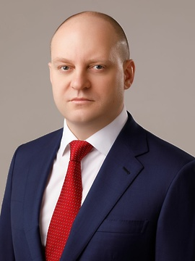
Глава Городского округа Пушкинский Московской области
Красноцветов Максим Валерьевич
Родился 22 июля 1976 года в поселке Октябрьский Мантуровского района Костромской области.
Неоднократно проходил профессиональную переподготовку по направлениям «Экономика и управление на предприятии (отрасли)», «Менеджмент в бизнесе», «Контрактный управляющий», а также обучался на курсах повышения квалификации по направлению деятельности исполнительного органа местного самоуправления.
Образование: высшее образование по специальности «промышленное и гражданское строительство».
С 1994 по 2001 годы — проходил службу в рядах Вооруженных сил Российской Федерации.
С 2002 по 2014 годы занимал руководящие должности в организациях (в том числе муниципальных унитарных предприятиях) строительного профиля и жилищно-коммунального хозяйства.
С 2014 по 2016 годы замещал должность муниципальной службы заместителя главы Администрации городского округа Королев Московской области по вопросам жилищно-коммунального хозяйства.
В 2016 году назначен на должность муниципальной службы первого заместителя главы Администрации городского округа Ивантеевка Московской области.
В декабре 2018 года избран главой городского округа Ивантеевка Московской области.
В январе 2019 года избран секретарем местного отделения ВПП «Единая Россия» городского округа Ивантеевка Московской области.
В мае 2021 года избран главой Городского округа Пушкинский Московской области.
Член ВПП «Единая Россия» с декабря 2006 года
Имеет классный чин муниципальной службы – муниципальный советник Московской области 1 класса.
Семейное положение: женат, воспитывает четверых детей.

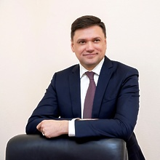
Первый заместитель главы Городского округа
Морозов Андрей Владиславович

Заместитель главы Городского округа (СМИ, информационная политика, управление делами, архив)
Головченко Инна Валериевна
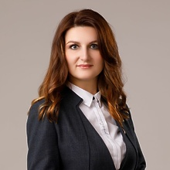
Заместитель главы Городского округа - начальник управления культуры и туризма Администрации Городского округа Пушкинский Московской области
Панькив Елена Викторовна
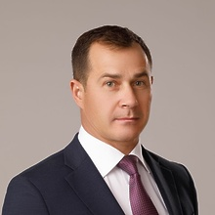
Заместитель главы Городского округа (вопросы безопасности, правопорядка и организации похоронного дела)
Гордеев Юрий Евгеньевич
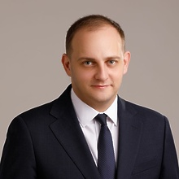
Заместитель главы Городского округа (вопросы взаимодействия с общественными организациями Администрации Городского округа Пушкинский Московской области)
Люхин Артём Германович
Заместитель главы Городского округа (вопросы архитектуры и градостроительства)
-
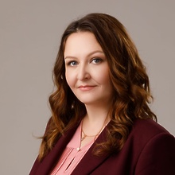
Заместитель главы Городского округа (отвечает за вопросы правового и кадрового обеспечения деятельности Администрации)
Терешина Юлия Юрьевна
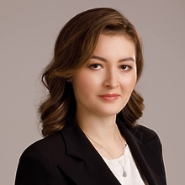
Заместитель главы Городского округа (вопросы в сфере образования и работы с молодёжью)
Жданова Ольга Владимировна
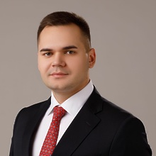
Заместитель главы Городского округа (вопросы благоустройства, дорожной деятельности и транспортного обслуживания, отдел охраны окружающей среды)
Прибытков Максим Вячеславович
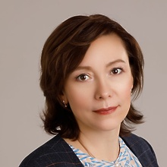
Заместитель главы Городского округа (вопросы жилищно-коммунального хозяйства)
Носачёва Екатерина Валентиновна

